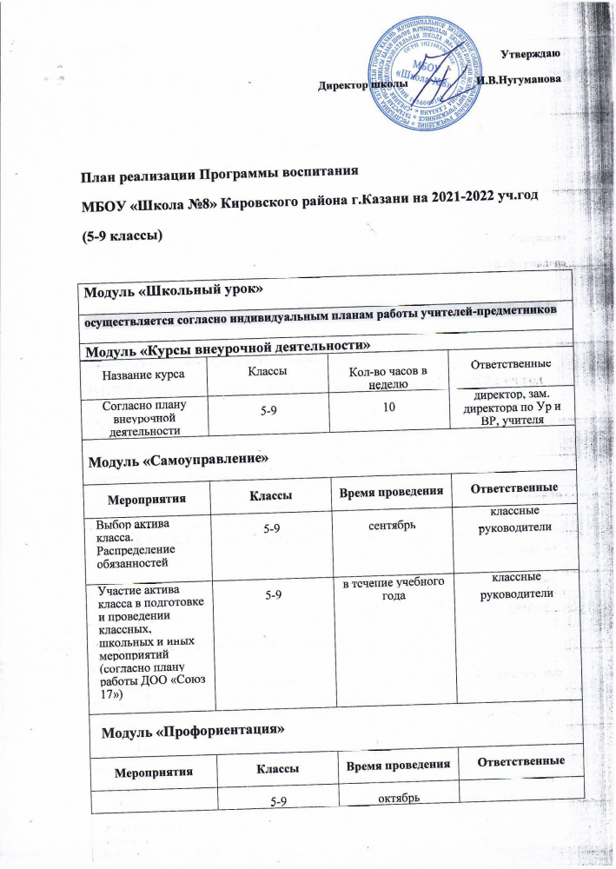

Модуль «Профориентация»

Мероприятия | Классы | Время проведения | Ответственные
Тематическая беседа «Успешность в школе - успешность в профессии в будущем | 5-9 | октябрь | зам. директора по  ВР, классные руководители
Конкурс плакатов «Спасибо вам, учителя!» | 5-9 | октябрь | зам. директора по ВР, классные руководители
Тематическая беседа «Выпускники школы - учителя» | 5-9 | февраль | зам. директора по ВР, классные руководители
Тематическая беседа «Славься, труд!» (о рабочих профессиях | 5-9 | апрель | зам. директора по ВР, классные руководители
Профориентационная игра «Угадай профессию» | 5-8 | декабрь | классные руководители
Анкетирование «Выявление  профессиональной  направленности» | 9 | декабрь | педагог-психолог
Школьный конкурс рисунков «Кем я хочу быть?» | 5-7 | февраль | зам. директора по ВР, классные руководители
Школьный конкур эссе «Профессия моей мечты» | 8-9 | февраль | зам. директора по ВР, классные руководители
Ток-шоу «Профессии с большой перспективой» | 8-9 | март | зам. директора по ВР, классные руководители
Конкурс проектов «Профессии моих родителей» | 5-7 | апрель | в течение учебного года по индивидуальным планам воспитательной работы классных руководителей)
Тематическая беседа «Куда пойти учиться?» | 9 | май | зам. директора по ВР, классные руководители
Организация экскурсий (в т.ч. виртуальных) на предприятия города | 5-9 | в течение учебного года (по плану профориентационной работы) | зам. директора по ВР, классные руководители
Индивидуальные консультации по профессиональному определению | 9 | в течение учебного года (по плану профориентационной работы) | зам. директора по ВР, классные руководители
Организация и проведение классных часов по профориентационной работе | 5-9 | в течение учебного года (по плану профориентационной работы) | зам. директора по ВР, классные руководители
Модуль «Работа с родителями»

Проведение классных родительских собраний | 5-9 | Согласно плану проведения родительских собраний | Директор, классные руководители
Участие родителей (законных представителей) в общешкольных родительских собраниях | 5-9 | Согласно плану проведения родительских собраний | Директор, классные руководители
Представление информации родителям (законным представителям) учащихся через официальный сайт образовательной организации | 5-9 | в течение учебного года (по мере необходимости) | директор, зам. директора
Проведение индивидуальных консультаций с родителями (законными представителями) обучающихся 5-9 классов | 5-9 | в течение учебного года (по мере необходимости) | директор, зам. директора, классные руководители
Работа Совета профилактики с неблагополучными семьями учащихся 5-9 классов по вопросам воспитания и обучения детей | 5-9 | в течение учебного года (по мере необходимости) | директор, члены Совета профилактики
Проведение классных родительских собраний | 5-9 | Согласно плану проведения родительских собраний | Директор, классные руководители

Вариативные модули

Модуль «Моя красивая школа» (Организация предметно-эстетической среды)

Мероприятия | Классы | Время  проведения | Ответственные
Оформление и обновление классных уголков | 5-9 | в течение учебного года | классные  руководители
Оформление выставок рисунков, фотографий, творческих работ, посвященных событиям и памятным датам | 5-9 | в течение учебного года | зам. директора по ВР, классные руководители
Украшение кабинетов перед праздничными датами (День знаний, Новый год, День защитника Отечества, Международный женский день, День Победы) | 5-9 | в течение учебного года | классные  руководители
Модуль «Здоровая безопасная школа» (пожарная безопасность, дорожная безопасность, информационная безопасность, профилактика экстремизма и терроризма, профилактика распространения инфекционных заболеваний, ЗОЖ)

Мероприятия | Классы | Время  проведения | Ответственные
Мероприятия месячников безопасности (по профилактике детского дорожнотранспортного травматизма, пожарной безопасности, информационной безопасности) | 5-9 | сентябрь,  февраль | зам. директора по ВР,  классные  руководители
Неделя Национальных культур. Фестиваль национальных традиций.  Мероприятие «Когда мы вместе - мы непобедимы» (профилактика экстремизма и терроризма) | 5-9 | Ноябрь | зам. директора по ВР,  классные  руководители
Проведение месячника пропаганды здорового образа жизни | 5-9 | Декабрь | зам. директора по ВР,  классные  руководители
Модуль «Ключевые общешкольные дела»

Праздничное мероприятие «Здравствуй, школа» | 5-9 | 01.09 | зам. директора по ВР, педагог-организатор, классные руководители
День рождения СНТ | 5-9 | 01.09 | зам. директора по ВР, педагог-организатор, классные руководители
Конкурс поделок из природного материала «Дары осени» | 5-9 | октябрь | зам. директора по ВР, педагог-организатор, классные руководители
Неделя добра | 5-9 | октябрь | зам. директора по ВР, педагог-организатор, классные руководители
Мероприятие, посвященное Дню матери в России, «100 пятерок для мамы» (26.11) | 5-9 | ноябрь | зам. директора по ВР, педагог-организатор, классные руководители
Мероприятие, посвященное Дню Народного Единства, Фестиваль народов | 5-9 | ноябрь | зам. директора по ВР, педагог-организатор, классные руководители
Фестиваль здоровья | 5-9 | декабрь | зам. директора по ВР, педагог-организатор, классные руководители
Мероприятие, посвященное Дню героев Отечества, «Место подвигу...» (09.12) | 5-9 | декабрь | зам. директора по ВР, педагог-организатор, классные руководители
Мероприятие, посвященное Дню Конституции, «Мы - граждане России» (12.12) | 8-9 | декабрь | зам. директора по ВР, педагог-организатор, классные руководители
Мероприятия «Чудеса под Новый год» (для учащихся 5-7 классов»), «Маски-шоу» (для учащихся 8-9 классов) | 5-9 | декабрь | зам. директора по ВР, педагог-организатор, классные руководители
Неделя науки | 5-9 | январь | зам. директора по ВР, педагог-организатор, классные руководители, учителя-предметники
«Фестиваль «Горжусь тобой, Родина!»» (23.02) | 5-9 | февраль | зам. директора по ВР, педагог-организатор, классные руководители
Мероприятие, посвященное Международному женскому дню, «Весенний праздник» (08.03)  Декада театра | 5-9 | март | зам. директора по ВР, педагог-организатор, классные руководители
Мероприятия, посвященные Дню космонавтики и Дню Земли: «Шаг во Вселенную» (для учащихся 5-7 классов), «Космический ринг» (для учащихся 8-9 классов) (12.04), Акция «День Земли» | 5-9 | апрель | зам. директора по ВР, педагог-организатор, классные руководители
Мероприятие, посвященное празднованию Дню Победы «Лента ордена Славы» (для учащихся 5-7 классов), «Цена Победы» (для учащихся 8-9 классов) (09.05) | 5-9 | май | зам. директора по ВР, педагог-организатор, классные руководители
Праздничное мероприятие «Последний звонок» | 5-9 | май | зам. директора по ВР, педагог-организатор, классные руководители

